**Công tác phối hợp với y tế xã để khám sức khỏe định kỳ cho trẻ tại Trường Mầm non xã Pa Thơm**

Chăm sóc sức khỏe cho trẻ mầm non là một nhiệm vụ quan trọng trong việc bảo vệ và phát triển thế hệ tương lai của đất nước. Đặc biệt, trong giai đoạn này, các vấn đề về dinh dưỡng và bệnh tật dễ dàng ảnh hưởng đến sự phát triển toàn diện của trẻ. Để đảm bảo sức khỏe cho trẻ, sáng ngày 11/02/2025 trường mầm non xã Pa Thơm đã phối hợp với y tế xã khám sức khoẻ định kỳ cho trẻ như đo chiều cao, cân nặng, khám tai, mắt, mũi, họng và một số bệnh liên quan đến đường hô hấp, da liễu...tại trung tâm trường và các điểm bản. Các bé đã rất phối hợp với các cô, chú y tế kiểm tra về chiều cao, cân nặng cũng như răng miệng của các con.

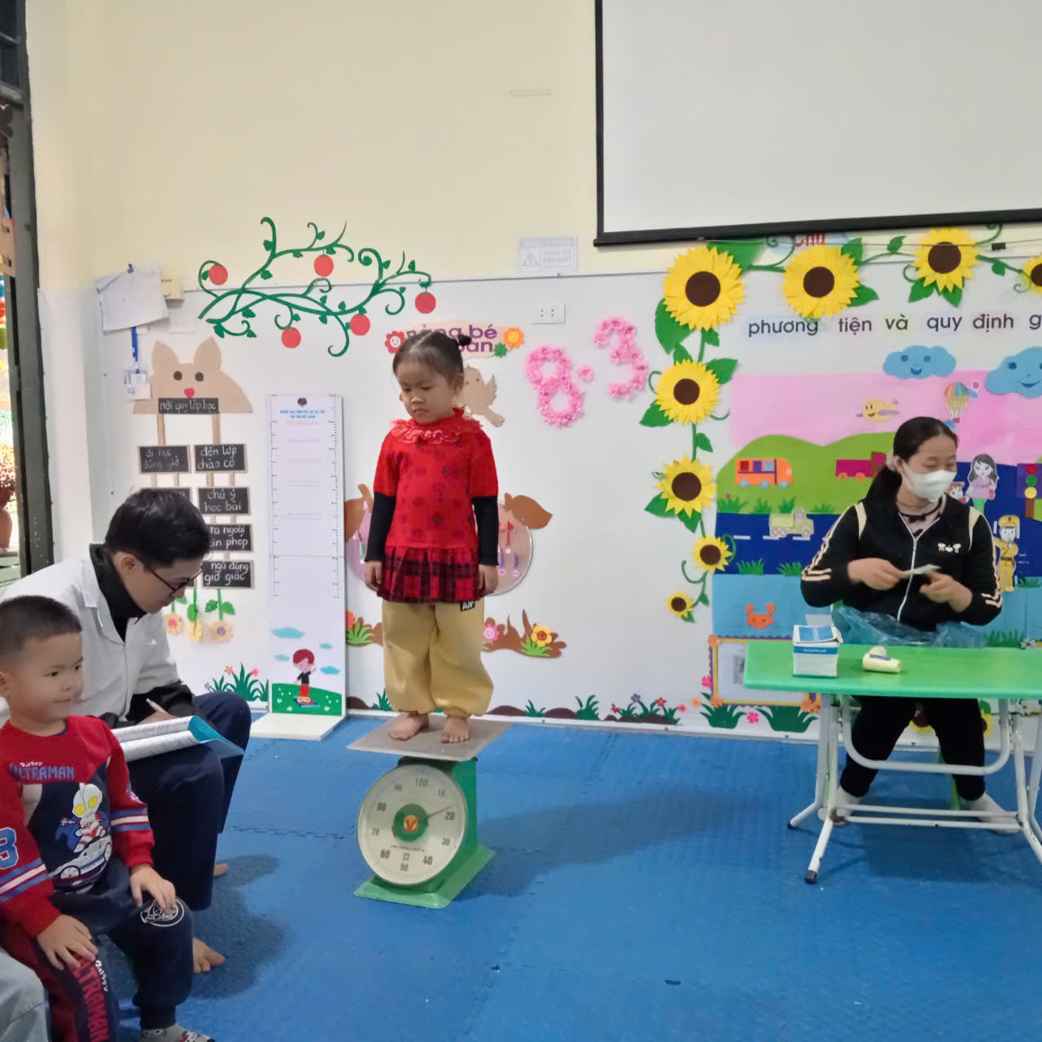

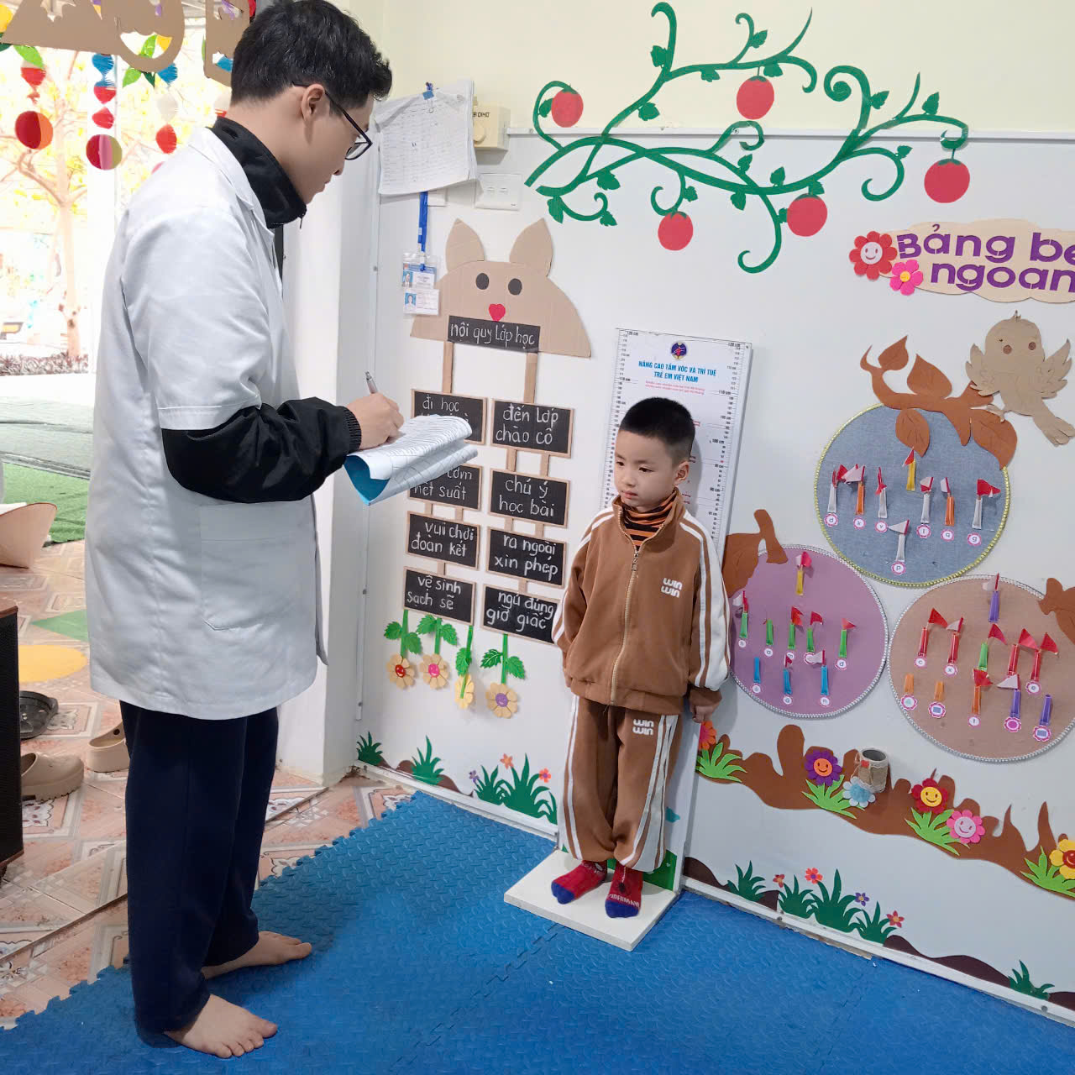

***Hình ảnh cô, chú y tế cân, đo chiều cao cho các bé***

 Khám sức khỏe định kỳ là một phần không thể thiếu trong việc theo dõi sự phát triển thể chất và tinh thần của trẻ. Mỗi trẻ cần được kiểm tra các chỉ số sức khỏe như chiều cao, cân nặng, thị lực, thính giác, cùng với việc phát hiện sớm các bệnh lý nếu có. Phối hợp với Y tế xã trong công tác này giúp đảm bảo rằng mỗi trẻ đều nhận được sự chăm sóc y tế chuyên nghiệp và kịp thời. Y tế xã thường xuyên tổ chức các đợt khám sức khỏe cho trẻ mầm non, trong đó có việc kiểm tra các bệnh lý thông thường như sốt xuất huyết, tay chân miệng, viêm đường hô hấp, cũng như những bệnh lý liên quan đến dinh dưỡng và phát triển thể chất. Việc phối hợp chặt chẽ giữa trường học và trạm y tế xã sẽ giúp các y bác sĩ cung cấp những thông tin chính xác và kịp thời về tình trạng sức khỏe của từng trẻ.

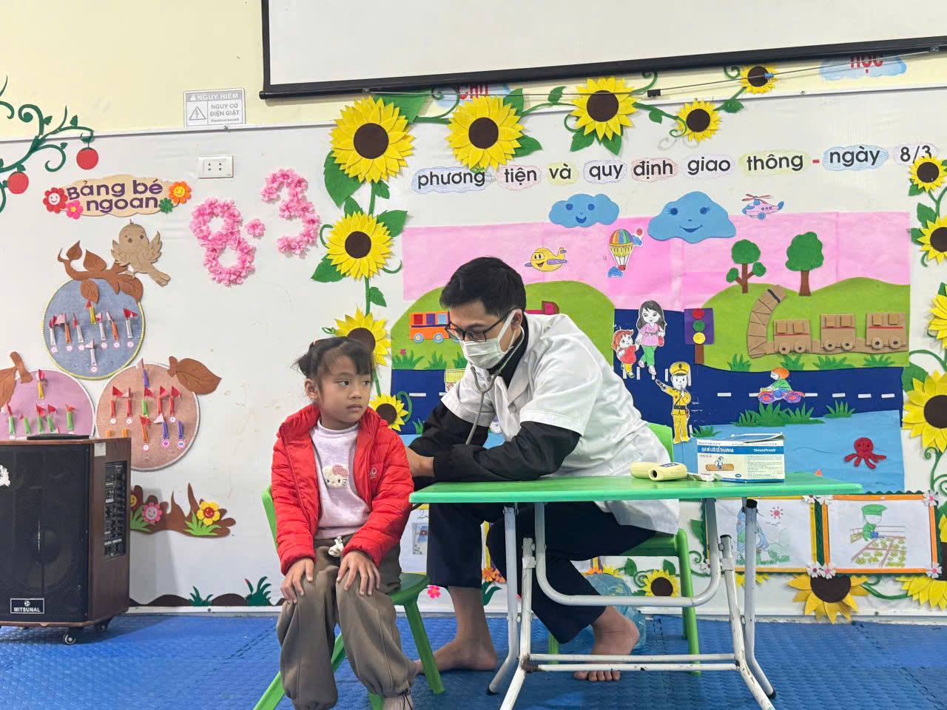

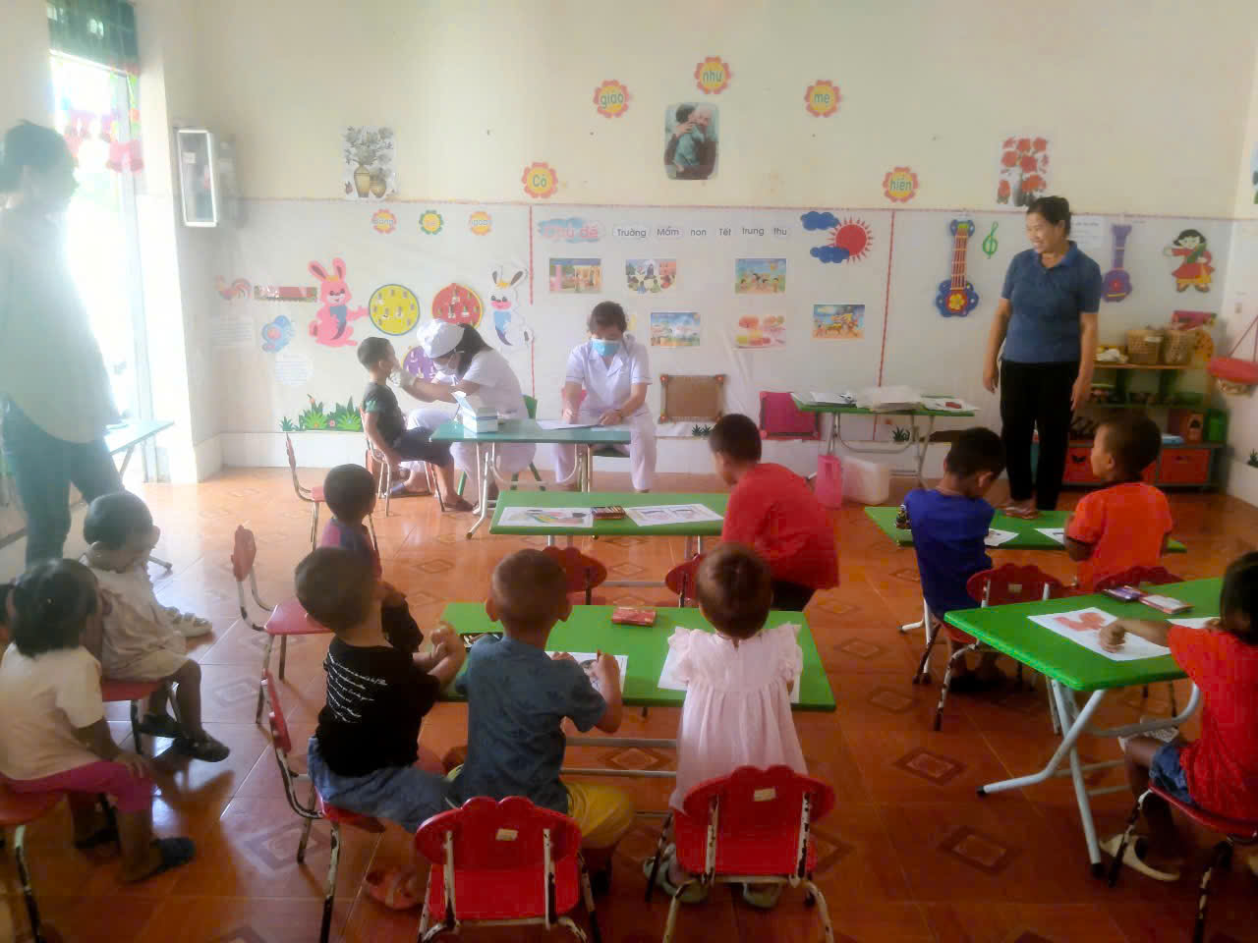

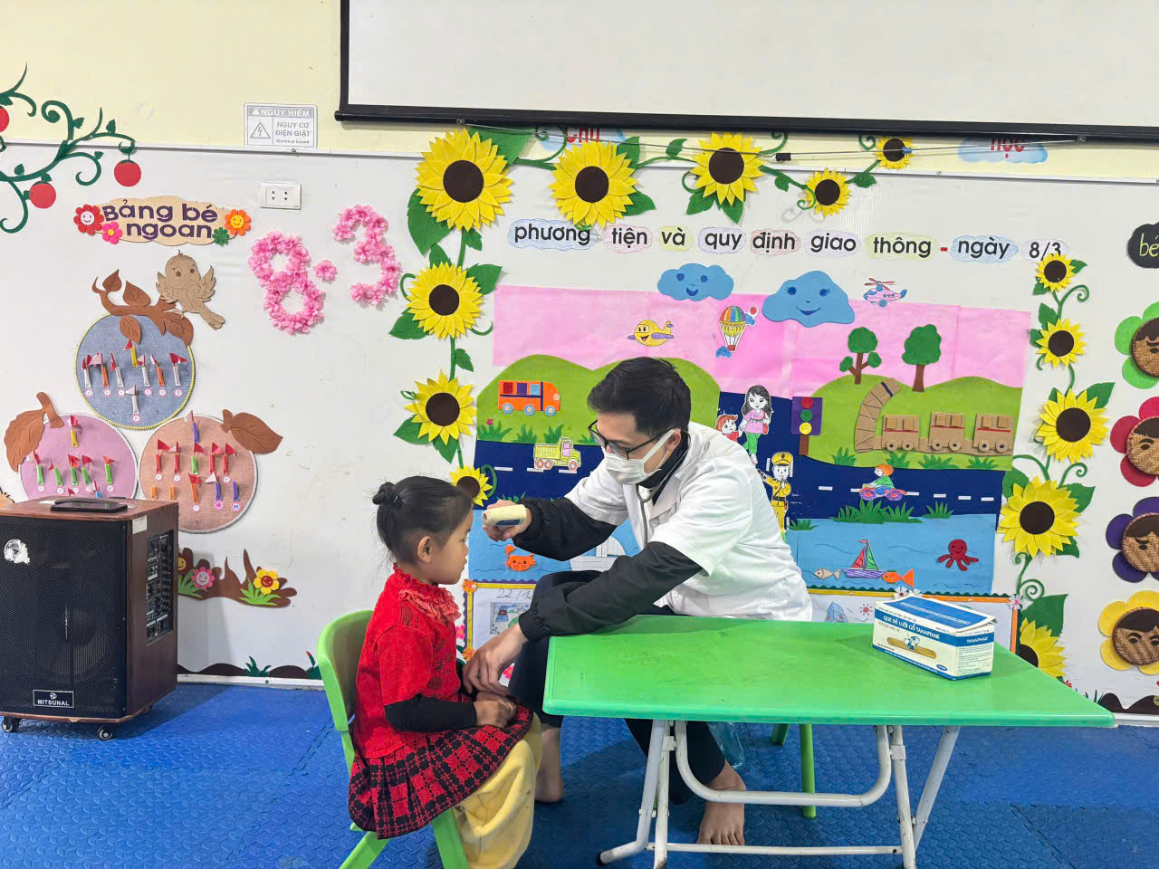

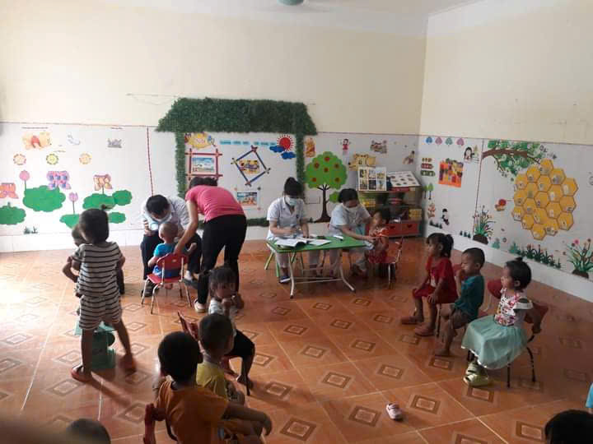

***Hình ảnh bên y tế xã khám cho các bé tại trung tâm trường và điểm bản***

Thông qua việc phối hợp giữa trường mầm non và trạm y tế xã, các bậc phụ huynh sẽ nhận được thông báo và hướng dẫn cụ thể về thời gian và cách thức cho trẻ uống vitamin A. Điều này không chỉ giúp các bậc phụ huynh yên tâm hơn mà còn đảm bảo rằng trẻ em sẽ được nhận đủ lượng vitamin A cần thiết.

Vitamin A là một trong những vitamin quan trọng giúp tăng cường sức đề kháng cho trẻ, bảo vệ thị lực và thúc đẩy sự phát triển lành mạnh của các cơ quan trong cơ thể. Thiếu vitamin A có thể gây ra nhiều vấn đề sức khỏe nghiêm trọng, đặc biệt là các bệnh về mắt, suy giảm miễn dịch và hệ hô hấp. Phối hợp với y tế xã trong việc cấp phát vitamin A là một trong những chiến lược phòng chống thiếu vitamin A ở trẻ em, đặc biệt trong độ tuổi mầm non. Các trạm y tế xã thường tổ chức các chiến dịch uống vitamin A cho trẻ mầm non vào những đợt nhất định trong năm, đặc biệt là vào các tháng có thời tiết thay đổi, giúp trẻ tăng cường sức đề kháng và phòng tránh các bệnh nhiễm trùng.  
             Tẩy giun là một biện pháp quan trọng trong việc phòng chống các bệnh ký sinh trùng cho trẻ em. Trẻ em ở độ tuổi mầm non rất dễ bị nhiễm giun do thói quen ăn uống, tiếp xúc với môi trường không sạch sẽ. Giun sán không chỉ ảnh hưởng đến sức khỏe của trẻ mà còn gây ra các vấn đề về tiêu hóa, kém hấp thu dinh dưỡng và ảnh hưởng đến sự phát triển của trẻ. Để phòng tránh tình trạng nhiễm giun sán, ngành y tế xã phối hợp với các trường mầm non tổ chức các chiến dịch tẩy giun định kỳ cho trẻ. Thường xuyên cung cấp thuốc tẩy giun cho trẻ em trong độ tuổi mầm non sẽ giúp giảm thiểu tỷ lệ nhiễm giun, đồng thời giúp trẻ phát triển khỏe mạnh hơn. Các trạm y tế xã sẽ hướng dẫn phụ huynh về các loại thuốc tẩy giun an toàn cho trẻ mầm non, đồng thời tổ chức các đợt cấp phát thuốc miễn phí hoặc thông qua các trường mầm non để đảm bảo rằng tất cả trẻ em trong cộng đồng đều được tiếp cận và điều trị đầy đủ.  
          Phối hợp với y tế xã trong công tác khám sức khỏe định kỳ cho trẻ mầm non, cấp phát vitamin A và tẩy giun là những hoạt động thiết thực giúp bảo vệ và nâng cao sức khỏe cho trẻ em. Việc thực hiện tốt các công tác này không chỉ góp phần giảm thiểu các bệnh tật, mà còn giúp trẻ phát triển toàn diện cả về thể chất lẫn tinh thần.  
         Để đạt được hiệu quả cao, sự phối hợp giữa các trường mầm non, gia đình và ngành y tế xã cần phải được duy trì và phát triển thường xuyên. Chỉ khi tất cả các bên cùng chung tay, trẻ mầm non mới có thể nhận được sự chăm sóc y tế tốt nhất, từ đó phát triển khỏe mạnh và thông minh, chuẩn bị cho một tương lai tươi sáng.